FASES REQUERIMIENTO DE SOFTWARE

1. DESCRIPCION GENERAL DEL REQUERIMIENTO 2
2. FASE DE FORMALIZACIÓN 2
3. ANALISIS DE REQUISITOS Y REQUERIMIENTOS 3
4. FASE DE PLANEACIÓN Y GERENCIA DEL PROYECTO 4

DESCRIPCION GENERAL DEL REQUERIMIENTO

PROYECTO | Abogabot
Nombre Requerimiento: | Página web para automatizar las demandas de los clientes.
Fecha Solicitud: | 21/02/2022
Responsable(s) Solicitud: | Nombre del responsable de la solicitud
Dependencia(s) Solicitante: | Abogabot
Responsable Funcional designado por el equipo de desarrollo de software: | Estefanía Concepción Ramírez Martínez

FASE DE FORMALIZACIÓN

Descripción de la Solicitud
Usuario Solicitante
Me gustaría una página web donde mis clientes puedan hacer las solicitudes a nuestro despacho. Que se puedan hacer las demandas por medio de una hoja rellenada con sus requerimientos y que en la parte final me mande al proceso de pago. Además quiero que el cliente tenga su cuenta para poder ver el seguimiento de su proceso legal. Con los datos de la hoja de requerimientos quiero que se cree un documento que nos deje empezar el proceso legal. Para el administrador de la página me gustaría que reciba notificaciones de nuevas demandas y de pagos realizados, que vea las cantidades abonadas y pueda reflejarlas en la cuenta del cliente; quisiera también que sea capaz de actualizar el proceso legal y añadir comentario sobre el caso. También quiero que a mis clientes les lleguen las notificaciones de su ´proceso legal. Finalmente, añadiría que me gustaría que la página se pueda ver desde el celular y que los colores que se usen sean blanco y azul marino de preferencia, si hay alguna otra propuesta estoy dispuesto a verla.
Líder Funcional
Nuestro cliente quiere una página web para su despacho de abogados, en ella quiere ver un formulario que le permita obtener datos que en automático le generen un archivo de Word y ayude a empezar el proceso legal. Al finalizar el formulario desea que se mande al proceso de pago. Nuestro cliente quiere que su cliente cree una cuenta en la plataforma y que desde ahí se pueda ver el seguimiento de su proceso legal. El administrador debe recibir notificaciones de nuevas demandas y pagos que se realicen, puede ver los ingresos, actualiza el proceso legal y añade comentarios. El usuario debe ser capaz de ver la página en su celular y recibe notificación del seguimiento de su proceso. Nuestro cliente prefiere que usemos colores como azul marino y blanco pero está dispuesto a recibir propuestas.

ANALISIS DE REQUISITOS Y REQUERIMIENTOS

Fecha Inicio | 24/02/2022 | Fecha Final | DD/MM//AAAA
Modelamiento de Negocio
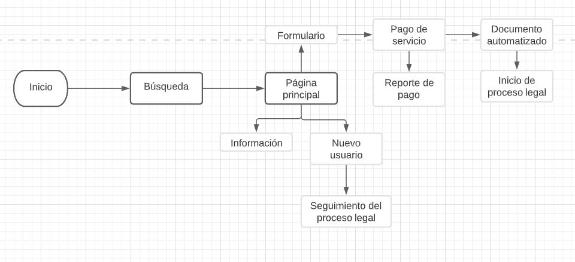

Términos de Referencia
Alcance de la solución | La solución incluye una página principal en la que se muestra el menú con lo que el cliente ha solicitado, hay información sobre el despacho, hay imágenes de casos resueltos, evidencias, un formulario a rellenar para agregar usuario nuevo, un formulario para in nuevo caso. El nuevo usuario te lleva al seguimiento del caso. El formulario del nuevo caso te manda a la sección para realizar el pago de honorarios y posteriormente se refleja el reporte de pago. Posteriormente se hace un documento automatizado que se envía administrador de la página y en automático da inicio el proceso legal
Requerimientos Funcionales y criterios de aceptación | Nuestro cliente espera encontrar una página web con los colores azul y blanco predominando, de ahí quiere ver un link que lleve a un formulario para agregar un nuevo usuario y posteriormente lleve al usuario al seguimiento de su caso. Necesita ver un formulario en que se debe agregar un nuevo caso a su despacho, el mismo que al finalizar le direcciona a la realización del pago de honorarios. Necesita ver el reporte de pagos para que el administrador pueda reflejarlos en la página. Quiere un espacio para comentarios y dar seguimiento al caso.
Requerimientos no Funcionales y de calidad | Tipografía adecuada para el usuario, facilidad de navegación en la página. Colores atractivos, uso de imágenes como evidencia. Alineación de texto adecuada. Uso de links para ser llevados a otra funcionalidad ubicada en otra página. URL fácil de memorizar, rapidez al cargar las páginas, que esté disponible cuando sea necesario. Que sea segura y tenga privacidad de datos, así como políticas de protección de datos, para mayor confianza del usuario.
Interesados en la solución
  Nombre/Rol/Perfil | Descripción
  Personas desconocidas. Abogado del despacho | Supervisa de cerca el proyecto

FASE DE PLANEACIÓN Y GERENCIA DEL PROYECTO

Responsable |  |  | Estefanía Ramírez |  |  | Fecha |  | 24/02/2022
Plan estratégico de fases del proyecto
N° | Nombre Etapa | Actividad |  | Fecha Inicio | Fecha Fin |  | Comentarios
1 | Planteamiento | Planteamiento de la problemática |  | 02/03/2022 | 02/03/2022
2 | Análisis | Análisis de la problemática |  | 02/03/2022 | 02/03/2022
3 | Diseño | Diseño de la solución a la problemática (diagrama) |  | 02/03/2022 | 02/03/2022
4 | Codificación | Creación del código para la solución. |  | 02/03/2022 | 03/03/2022
5 | Prueba | Prueba y búsqueda de errores en el código realizado |  | 03/03/2022 | 03/03/2022
6 | Corrección | Corrección de los errores encontrados |  | 03/03/2022 | 04/03/2022
7 | Finalización y entrega | Prueba final del código y entrega del proyecto |  | 04/03/2022 | 04/03/2022
Diagrama de planeación
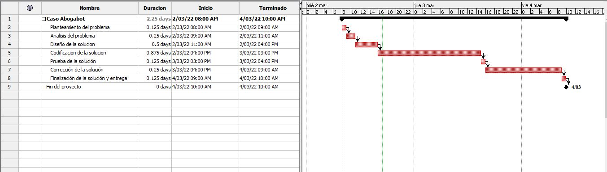

NOTA: Las fechas de planeación establecidas en este documento son aproximadas y estarán sujetas a modificaciones que surjan por control de cambios u otros factores.

